ЛГК-154 |  | Качалка на пружине «Бамблби»
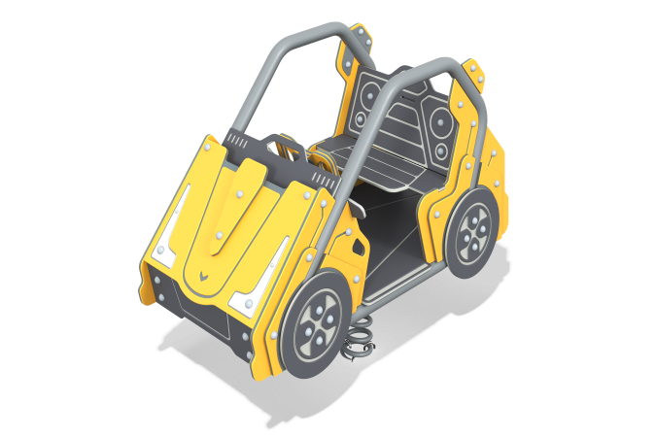

Размеры, мм: | 700x1350x1100 | Вес, кг: | 151
Характеристики материалов
Материалы: металл, пластик HDPE, порошковая краска.
Комплектация: Качалка в сборе – 1 компл; Пружина – 2 шт; Закладная для качалки – 1 шт.
Каркас «Багги» выполнен с применением металлической трубы диаметром 33,5 мм. Опорная площадка выполнена из листового металла толщиной 4 мм.
Каркас «Багги» закрыт декоративными формообразующими панелями, выполненными из трехслойного пластика HDPE, толщиной 15 мм. Колеса – накладные. Рисунки на пластике выполнены фрезерованием.
Рулевой щиток и руль выполнены из трехслойного HDPE. Руль зафиксирован в одном положении и выполняет роль ручек. Сбоку расположены зеркала, отражающий элемент которых выполнен из листовой нержавеющей стали и утоплен. Педали выполнены из HDPE с накладками из нержавеющей стали. Подвижность обеспечивается резиновой лентой, на которой они устанавливаются.
В качестве подвижной опоры используются 2 пружины тип 20х125х300х7 торцевого поджатия.
Выступающие части резьбовых соединений закрыты пластиковыми заглушками.
Все имеющиеся металлические детали покрыты порошковой полиэфирной краской.
Резьбовой крепеж оцинкованный.

